23. Februar 2024

Busch-Jaeger und Phoenix Contact schließen Partnerschaft für professionelle Beschriftungslösungen
Ob im Büro oder direkt auf der Baustelle – Elektroinstallateure können benötigte Beschriftungslabels für Steckdosen und Schalterrahmen nun schnell und einfach erstellen und sofort ausdrucken.

Eine klare und dauerhafte Kennzeichnung von Bauteilen ist von entscheidender Bedeutung, insbesondere bei der Inbetriebnahme und im Servicefall, um Ausfallzeiten zu vermeiden. In einigen Bereichen der Gebäudeinfrastruktur ist die Kennzeichnung von Bauteilen sogar verpflichtend. Daher haben Busch-Jaeger, ein führender Anbieter von Elektroinstallationssystemen, und Phoenix Contact, ein Spezialist für industrielle Elektrotechnik, eine Partnerschaft geschlossen, um hochwertige und innovative Beschriftungslösungen für Steckdosen- und Lichtschalterrahmen anzubieten. Diese Lösungen sind insbesondere für den Einsatz in Büros, Krankenhäusern und Zweckbauten konzipiert. Elektroinstallateure haben damit die Möglichkeit, Beschriftungen direkt auf der Baustelle auszudrucken. Die gedruckte Beschriftung ist foliert und feuchtigkeitsbeständig, wodurch eine saubere Fixierung gewährleistet ist.
Mit der MARKING system App von Phoenix Contact können benötigte Beschriftungslabels schnell und intuitiv erstellt werden. Über den Marking Editor der App besteht die Möglichkeit, Labels individuell zu gestalten, einschließlich Textinhalten und Symbolen. Erstellte Labels können als Projekte gespeichert und jederzeit in der App abgerufen oder mit Kollegen geteilt werden. Der THERMOMARK GO ist ein mobiler Drucker für schnelle und flexible Kennzeichnung im Umfeld der Elektroinstallation. Mit der MARKING system App und dem THERMOMARK GO können nun auch Steckdosen und Schalterrahmen von Busch-Jaeger schnell und einfach beschriftet werden.
Für eine einfache Beschaffung sind die passenden Geräte und Beschriftungsbänder im Onlinekatalog von Busch-Jaeger hinterlegt und können über die Stückliste und ELBRIDGE-Schnittstelle direkt in den Warenkorb des Großhändlers übergeben und bestellt werden.
Diese Partnerschaft zwischen Busch-Jaeger und Phoenix Contact bietet Kunden eine komfortable und effiziente Lösung für die Beschriftung von Bauteilen in Elektroinstallationen und unterstreicht das Engagement beider Unternehmen für Qualität und Innovation.

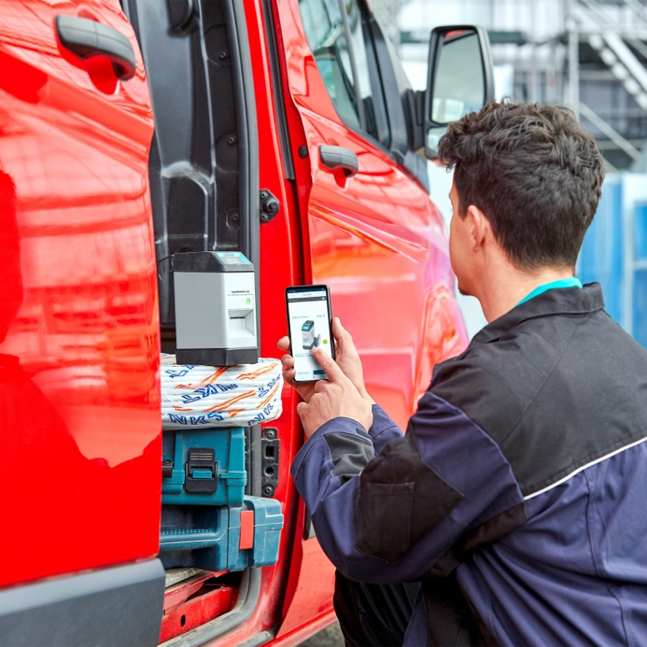
Bild: Optimal für unterwegs – mit dem mobilen Drucker THERMOMARK GO kann der Elektroinstallateur eine schnelle und flexible Beschriftung vornehmen.

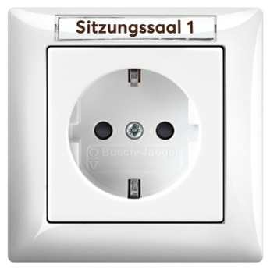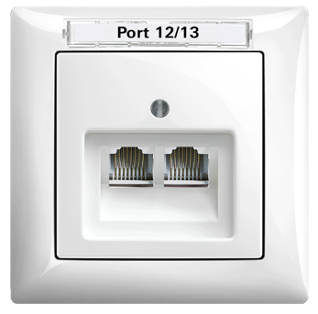
Bild: Die verfügbaren Größen der Beschriftungsbänder ermöglichen passgenaue Labels für Steck- und Datendosen von Busch-Jaeger. Mit Hilfe des Klebefilms können diese einfach in der passenden Nut angebracht werden.

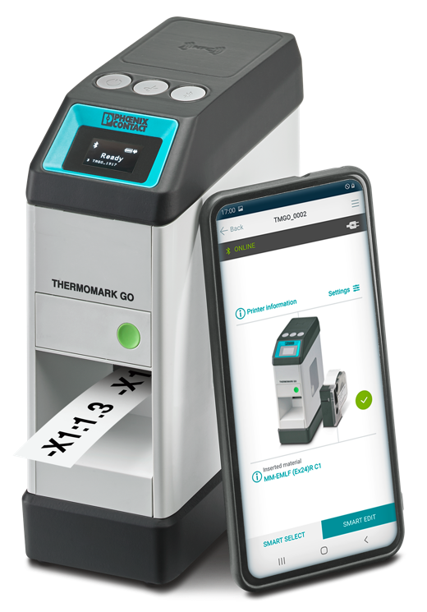
Bild: Mit Hilfe des THERMOMARK GO und der MARKING system App von Phoenix Contact können die Produkte von Busch-Jaeger schnell und einfach beschriftet werden.

Fotos: Busch-Jaeger/Phoenix Contact

Die Busch-Jaeger Elektro GmbH, innovativer Marktführer für Elektroinstallationstechnik und Gebäudeautomation, zählt seit über 140 Jahren zu den starken Marken in Deutschland. Das Unternehmen steht für innovative Technologie, die das Leben einfacher und zukunftssicher macht. Im Hinblick auf Qualität, Sortiment und Innovation erfüllt Busch-Jaeger im engen Zusammenspiel von Handwerk und Fachhandel höchste Ansprüche. Busch-Jaeger übernimmt Verantwortung für eine nachhaltigere Zukunft. Ressourcenschonung und Energieeffizienz stehen im Fokus der geschäftlichen Tätigkeit. Das Sortiment umfasst das komplette Elektroinstallationsprogramm bis hin zu elektronischen High-End-Produkten für Smart Home und Smart Buildings. Das zur ABB-Gruppe gehörende Unternehmen beschäftigt in Lüdenscheid und Aue (Bad Berleburg) rund 1.300 Mitarbeitende.
Der Geschäftsbereich ABB Elektrifizierung ist ein weltweit führender Technologieanbieter für elektrische Energieverteilung und Energiemanagement. Die Welt sicher, intelligent und nachhaltig zu elektrifizieren, ist dabei unser Anspruch – von der Energieerzeugung bis hin zu ihrem Verbrauch. Unsere mehr als 50.000 Mitarbeitenden in 100 Ländern arbeiten in der Zusammenarbeit mit unseren Kunden und Partnern an den weltweit größten Herausforderungen in den Bereichen Energieverteilung und -management. Dafür entwickeln wir innovative Produkte, Lösungen und digitale Technologien für Unternehmen, Industrien und Endnutzer, die eine energieeffizientere und nachhaltigere Arbeits- und Lebensweisen ermöglichen. Durch unsere innovativen Ansätze tragen wir aktiv zur Beschleunigung der globalen Energiewende bei und treiben die nachhaltige Zukunft der Gesellschaft voran. go.abb/electrification

Ansprechperson für weitergehende Informationen:
Julia Feijóo Sampedro und Laura Gehrlein
Busch-Jaeger Elektro GmbH
Bereich Unternehmenskommunikation/Presse
Freisenbergstraße 2
58513 Lüdenscheid
Mail: de-media.busch-jaeger@abb.com

